PT. SOLAS LANGGENG SEJAHTERA

**SOAL IT SUPPORT**

1. Penarikan kabel internet
   * **Kasus:**
     + Sebuah gedung baru di pabrik anda membutuhkan koneksi jaringan. Anda ditugaskan untuk merancang dan mengimplementasikan solusi jaringan berikut:
   * **Tugas:**
     + bagaimana langkah-langkah yang harus dilakukan untuk penarikan kabel baru dari router utama ke gedung baru? jelaskan mulai dari perencanaan hingga instalasi.
     + Jika panjang kabel lebih dari 100 meter, teknologi apa yang akan anda gunakan untuk memastikan konektivitas stabil? berikan alasan teknis.
     + Setelah kabel terpasang lakukan konfigurasi pada mikrotik agar gedung baru dapat memiliki subnet jaringan sendiri. jelaskan langkah-langkahnya.
     + Buat diagram topologi jaringan yang mencakup router, switch, dan endpoint di gedung baru.
2. keamanan Jaringan dan Data
   * **kasus:**
     + Pabrik farmasi anda baru saja menerima peringatan dari auditor keamanan bahwa jaringan rentan terhadap serangan eksternal
   * **Tugas:**
     + Apa langkah-langkah yang anda lakukan untuk mengamankan jaringan lokal pabrik menggunakan perangkat seperti Mikrotik.
     + bagaimana anda mengatur firewall dan VLAN untuk membatasi akses antar divisi?
     + Berikan contoh konfigurasi sederhana pada mikrotik untuk memblokir akses dari IP luar yang mencurigakan.
3. Pemantauan dan Pemeliharaan Perangkat
   * **Kasus:**
     + Pabrik farmasi menggunakan lebih dari 50 komputer untuk berbagai proses administratif dan produksi. Banyak dari komputer ini mulai menunjukan kinerja lambat
   * **Tugas:**
     + Sebutkan langkah-langkah untuk mendiagnosis dan meningkatkan performa perangkat ini
     + Bagaimana Anda dapat memantau kesehatan semua perangkat secara real-time menggunakan tools monitoring?
     + Buat jadwal pemeliharaan rutin untuk memastikan perangkat tetap optimal
4. Manajemen Backup dan disaster Recovery
   * **Kasus:** 
     + Pabrik farmasi menyimpan data penting seperti resep, laporan produksi, dan dokumen audit. Anda ditugaskan untuk membuat rencana backup dan recovery data.
   * **Tugas**
     + Jelaskan metode backup yang anda rekomendasikan (local backup, cloud backup, atau hybrid)
     + Bagaimana langkah-langkah anda dalam memastikan data dapat dipulihkan dengan cepat saat terjadi kegagalan sistem?
     + jelaskan bagaimana anda melakukan uji coba recovery data secara berkala
5. Inovasi IT untuk efisien Operasional
   * **Kasus:**
     + Manajemen pabrik farmasi meminta anda untuk mengusulkan inovasi berbasis IT yang dapat meningkatkan efisiensi operasional di pabrik.
   * **Tugas:** 
     + berikan satu ide inovasi berbasis IT yang dapat diterapkan di pabrik farmasi.
     + Jelaskan bagaimana ide tersebut dapat diimplementasikan dan apa manfaatnya.
     + Bagaimana anda mengukur keberhasilan implementasi inovasi tersebut?

**Jawab**

* + - 1. A. Perencanaan
* Analisis kebutuhan jaringan : Seperti survey medan lokasi titik kabel internet.
* Pemilihan Kabel : Jenis kabel yang relevan, antara UTP Cat 6, UTP Cat 5 atau Fiber optic.
* Rencara penarikan Kabel : Pengajuan rencara titik point yang akan digunakan.
* Penyusunan Anggaran : Tentukan anggaran untuk membeli kabel, perangkat tambahan seperti switch, socket, dan lainnya. Pastikan juga anggaran untuk tenaga kerja atau instalasi teknis jika diperlukan.
* Evaluasi : Memastikan kabel aman dan terlindungi serta bertahan lama.

Persiapan

* Menyiapkan peralatan teknis yang akan di kerjakan seperti : tang crimping, tester, RJ45, obeng dll.
* Pengecekan jalur rencana kabel yang akan dipasang untuk memastikan tidak ada hambatan pada saat pengerjaan.

Instalasi

* Memasang kabel UTP dengan tipe Straigh, dan di test menggunakan tester cable.
* Pemasangan Switch/Hub (Optional) jika memang keadaan membutuhkan port yang kapasitas banyak.
* Pengatur IP pada router pusat, untuk memberi ip pada router Gedung baru
* Konfigurasi Router Gedung baru.
* Pengujian Koneksi.

B. Jika Panjang lebih dari 100 Meter, disarankan menggunakan fiber optic, karena selain lebih fleksibel dan ukurannya yang kecil, fiber optic lebih tahan lama di outdor dibandingkan dengan kabel UTP series outdor. Dan harga fiber optic relative lebih murah di banding kabel UTP.

C. Langkah langkah konfigurasi

* Request IP ke router server dengan /30 untuk mendapatkan 1 Ip, 1 gaweway dan 1 broadcast
* Buatkan masing masing code VLAN contoh untuk setiap ruangan.
* Masing masing ruangan, akan dijadikan /24 untuk mendapatkan 254 Client yang akan di jadikan IP DHCP.
* Masing masing ruangan akan dikasih limit bandwith dengan mekanisme system Up to.

D. 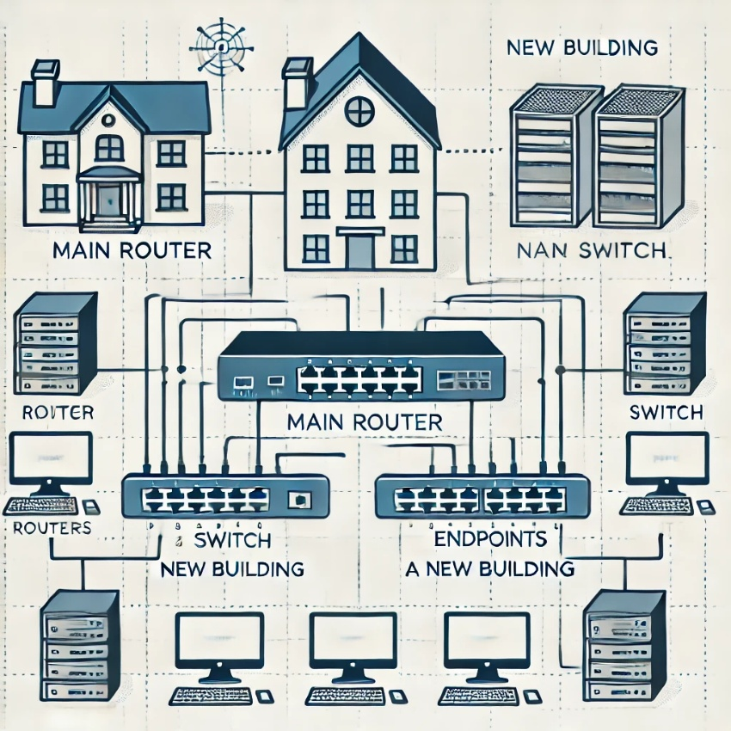

* + - 1. A. Langkah menghandle pengamanan pada Jaringan
* Mengupgrade versi router ke lebih baru.
* Mengubah port default.

B. Pengatur VLAN untuk membatasi antar divisi, dengan memanfaatkan fitur firewall – port porwarding, mangle, RAW, hingga directing Service Port.

C. /ip firewall filter add chain=input src-address=192.168.1.100 src-mac-address=00:11:22:33:44:55 action=drop. Berikut cara sederhana cara block dari user denga IP 192.168.1.100, memastikan bahwa device telah di blokir, membutuhkan identitas MAC dari user, sehingga jika user mengganti ip secara manual, akan tetap terblokir.

* + - 1. A. Untuk mendiagnosis, tahap pertama yaitu dengan membersihkan sampah software pada komputer. Jika tidak mempengaruhi dari sisi peforma, perlu melihat dari health penyimpanan internal (Harddisk), untuk mendiagnosis, biasanya diperlukan software pihak ke 3 yang bernama Hardisk Sentinel. Jika health dari penyimpanan kurang dari 80%, penyimpanan bermasalah, mengalami bad sector. Kemudian monitoring task manager, jika terdapat virus atau aplikasi yang terlalu menumpuk, cukup dengan instalasi windows. Terakhir jika memang masih merasa bahwa komputer merasa lambat upgrade penyimpanan dengan SSD serta RAM.

B. Dengan menggunakan software pihak ke 3 ActivTrack, Teamviewer, AnyDesk.

C. Harian

* Memastikan bahwa komputer telah benar benar di “shutdown” jika penggunaan sudah selesai,
* Monitoring health masing masing unit.

Mingguan

* Melakukan Backup.
* Melakukan defrag.
* Monitoring health masing masing unit.

Bulanan

* Mengecek pembaharuan software.
* Membersihkan unit.
* Monitoring health masing masing unit.
  + - 1. A. Menggunakan Hybrid backup, yang memberikan keseimbangan antara kecepatan akses, keamanan data. Metode ini sangat cocok untuk skenario seperti pabrik farmasi yang membutuhkan perlindungan data kritis, termasuk resep, laporan produksi, dan dokumen audit.

B. Langkah pemulihan

* Mengamankan data lokal, maupun yang ada di cloud.
* Melakukan restore yang terdapat dalam penyimpanan (Cloud ataupun Local).
* Menganalisis problem mengapa terjadinya kegagalan sistem.
* Memberikan solusi agar tidak terjadinya kejadian yang serupa.

C. Langkah Uji Coba Recovery (Ransomware Simulasi)

* Melakukan proses backup Local menggunakan (NAS, RAID).
* Melakukan enkripsi data Backup.
* Melakukan proses restore.
* Melakukan verifikasi dengan data asli apakah terdapat perbedaan atau corrupt.

5. A. IoT Pemantauan Produksi

B. Gunakan sensor IoT untuk memantau suhu, tekanan, kelembapan, dan parameter lain dalam proses produksi obat. Data dikumpulkan secara otomatis dan ditampilkan di dashboard terpusat untuk pengawasan real-time.

C. Dengan menukur dengan survei para karyawan, efisiensi operasional, perbandingan kualitas produk (Dengan alat dan tanpa alat).